ANEXO 1
Ficha de inscripción

Dra. Liliana Sumarriva Bustinza
Directora de la Incubadora de Empresas
Universidad Nacional de Educación EGyV

Presente.-

Solicito: Participar en el Concurso de Emprendimiento e Innovación - UNEMPRENDE 2024

Reciba mi más grato saludo, en calidad de estudiante emprendedor responsable, me permito presentar a los integrantes de mi equipo, plan de negocios y demás requisitos de postulación.

Nombre de la propuesta: “XXXXXXXXXXXXXXX XXXXXXXXX”
Estudiantes
Apellidos y nombres | DNI | Código estudiante | Ciclo | Facultad | Correo electrónico | Celular
Docente nombrado
Apellidos y nombres | DNI | Código | Departamento Académico adscrito |  | Correo electrónico | Celular

Nuestra propuesta cuenta con el siguiente PLAN DE NEGOCIOS:

Siguiendo la metodología del Lienzo de Modelo de Negocio (Business Model Canvas) desarrolla los siguientes componentes de tu plan de negocios.

- Segmento de clientes
- Propuesta de Valor
- Canales
- Relación con clientes
- Fuentes de ingreso
- Actividades claves
- Recursos claves
- Alianzas claves
- Estructura de costos

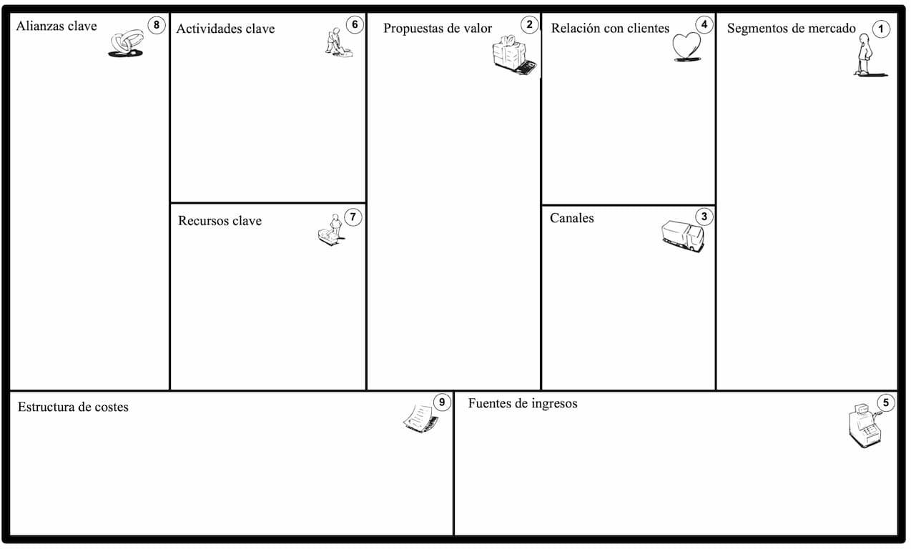
*Lienzo de Modelo de Negocio por completar por cada equipo emprendedor. Ver la Guía más abajo para más información

…………………………………………………………………………………..……..
Firma del estudiante responsable del equipo
Nombre completo: XXXXXX XXXXXXXX XXXXXXXXXXXXX
DNI: XXXXXXX

Se adjunta:
- Cuadro del presupuesto referencial
- Fichas de matrícula
- Hoja de vida actualizada CTI-Vitae del docente asesor

Presupuesto referencial

ITEM | Actividad | Cantidad | Monto parcial | Monto total
1 | Gastos de personal |  | 0,000.00 | 0,000.00
1.1 | Personal de apoyo (encuestadores, asistente de investigación). | 0 | 0,000.00 | 0,000.00
2 | Gastos operativos |  | 0,000.00 | 0,000.00
2.1 | Máquinas y equipos | 0 | 000.00 | 000.00
2.2 | Software y licencias | 0 | 000.00 | 000.00
2.3 | Otros (especifique) | 0 | 000.00 | 000.00
3 | Insumos y materiales |  | 0,000.00 | 0,000.00
3.1 | Materiales e insumos (de laboratorio, oficina, etc.) | 0 | 000.00 | 000.00
3.2 | Material bibliográfico | 0 | 000.00 | 000.00
3.3 | Material audiovisual | 0 | 000.00 | 000.00
3.4 | Material didáctico | 0 | 000.00 | 000.00
3.5 | Otros (especifique) | 0 | 000.00 | 000.00
4 | Servicios |  | 0,000.00 | 0,000.00
4.1 | Análisis de laboratorios, pruebas, muestreos, etc. | 0 | 000.00 | 000.00
4.2 | Servicio técnico y mantenimiento de equipos | 0 | 000.00 | 000.00
5 | Otros |  | 0,000.00 | 0,000.00
5.1 | Viáticos | 0 | 000.00 | 000.00
5.2 | Movilidad | 0 | 000.00 | 000.00
5.3 | Alojamiento | 0 | 000.00 | 000.00
TOTAL |  |  |  | 0,000.00

Modelo /Guía para la utilización de la Plantilla de Negocios CANVAS
8. Alianzas claves  Aquí vas a colocar los socios claves de tu negocio.  Internos  - Accionistas o inversionistas  - Trabajadores  Externos  - Proveedores  - Clientes  - Bancos  - Estado | 6. Actividades claves  Aquí vas a colocar las actividades claves de tu negocio.  Estratégico  - Plan de comercialización  - Plan financiero  - Plan estratégico  De Negocio  - Compra de insumos  - Almacenamiento  - Corte  - Refrigeración  - Despacho  - Post Venta  De Soporte  - Contabilidad  - Cobranzas  - Recursos humanos | 2. Propuesta de valor  Problema:  Variedad de diseños, atender a tiempo con las entregas rápidas, diferenciación de la competencia, evitar enfermedades.  Solución:  Prendas de vestir hechas a mano personalizadas para mascotas.  Propuesta de valor:  Presentación por modelos, tamaños y personalizados.  Beneficios para los clientes:  Comprador:  - Producto de alta calidad.  - Prendas antialérgicas.  - Prendas con bordado del nombre de la mascota.  - Fácil de lavar (tarjeta con cuidado del producto).  - Atención rápida y personalizada.  - Proteger a su mascota del frío.  Final:  - Nueva forma de vestir a la mascota a la moda.  - Verse más coquetos al momento de salir a dar un paseo. | 4. Relación con el cliente  Captar:  - Redes sociales.  - Visitas a veterinarias  - Visitas a los parques de mascotas.  - Contenido informativo (educativo).  Fidelizar:  - Ofertas  - Promociones  - Facilidades de pago  - Atender de pedidos rápidos por redes.  - Buena atención al cliente  - Regalos por compra del producto.  - Calidad de producto. | - Segmento de clientes  Perfil del Consumidor:  Edad: 18-65 años  Género: Indistinto  NSE: B, C  Estilo de Vida:  - Las modernas  - Los sofisticados  Distritos:  - Todos los distritos dependiendo la cobertura.  Perfil del cliente por empatía  Piensa:  - Vestir a su mascota.  - Evitar enfermedades.  - Que su mascota se vea bien.  - Vestirse igual a su mascota.  Siente:  - Ternura.  - Preocupación por su vestimenta.  - Preocupación por que se enferme.  Oye:  - Empresa de prendas de mascotas  - Ropa abrigadora  - Ropa personalizada  - Variedad de diseños  Dice:  - Porque no  - Donde lo encuentro  - Como lo compro  - Es caro o barato  - Será alérgico mi mascota  - Qué bonito  Hace:  - Llamar o buscar  - Contactar  - Colocar cualquier ropa que no use  Ve:  - Su competencia lo ofrece  - Las prendas llevan su nombre de la mascota.  - Sus diseños son personalizados.  - Varios modelos y tamaños.
 | 7. Recursos claves  Aquí vas a colocar los recursos claves de tu negocio.  Físicos:  - Local alquilado  - Conservadoras  - Máquinas de corte  - Balones de gas  - Stand de almacenamiento  Humanos  - Cortadores  - Administrador  - Control de calidad  - Repartidor  Tecnológicos  - Web  - Central telefónica  - Computadora  Financieros  - Capital de trabajo |  | 3. Canales  Aquí colocas los canales que vas a utilizar en tu negocio.  Comunicación:  - Llamadas  - Redes  - Wasapp  - Web  - Correo  Distribución:  - Motorizados  - Unidad de transporte
9. Estructura de coste  Aquí vas a describir la estructura de coste de tu negocio.  Fijos  - Alquiler de local  - Luz, agua, internet  - Mano de obra  - Publicidad  Variables  - Fletes de transporte de mercadería  - Garantía |  |  | 5. Fuentes de Ingreso}  Aquí vas a describir las diferentes fuentes de ingreso que tendrá tu negocio.  Líneas de productos:  - Papas (Variedades) 80%

